Инструкция за експлоатация на електронна платформена везна

с дозираща функция ТИП –ЕЕР 100-1-1- С-Х

І. Цели за използване на електронната везна в хлораторните помещения:
- Да се проследи ежедневния разход на хлор газ за дезинфекция на водата;
- Да се сигнализира, че хлорът свършва /остават 2 кг. хлор /и бутилката трябва да се подмени, за да не остане водата без остатъчен хлор.
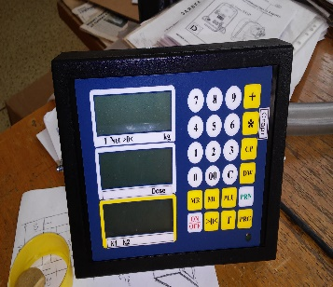
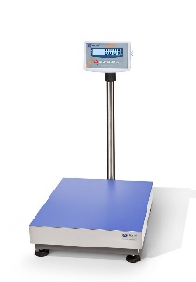

ІІ. Описание на платформена везна с един
пиезоелектричен датчик.
- Показващ уред;
- Обхват на измерване 0-100 кг.;
- Тава от неръждаема стомана;
- Защитно фолио на тавата;
- Крачета за нивелиране.

ІІІ. Настройка на везната.
За постигане на целите везната трябва да работи в режим на разтоварване (изваждане).
- Задаване на режим на разтоварване (изваждане);
1. Включваме везната с бутон “ON/ОFF”
2. Нулираме с бутон “>0<”
3. За да влезем в режим на дозиране с изваждане натискаме три пъти последователно бутон “PRG” и на дисплей 1 (най-горе) се появява FunC00, натискаме “+” и се появява код – 9ххххх, за нашия режим на работа кода е “ 972141 “ на 2 дисплей е изписано doze-1, след това натискаме “+”, doze-2 на дисплей 1 е изписано 75, натискаме 2 пъти последователно “>0<” за да го запаметим .

- Задаване на режим на работа с везната:
- Включваме везната с бутон “ ON/OFF “
- Нулираме везната с бутон “>0<”
- Поставяме пълната бутилка върху кантара и на дисплей 1 излиза бруто кг.
Пример 81 кг. – общото тегло на бутилката и хлора в нея.
- На бутилката е написана тарата.
Пример 41 кг. – тегло на бутилката. Вижда се от табелата на бутилката.
Следователно в бутилката има 81-41 = 40 кг. хлор газ.
- Към тарата прибавяме още 2 кг. и получаваме нова стойност, която изваждаме от брутото килограми.
Пример 41 + 2 = 43 кг.
81 – 43 = 38 кг. - стойност, която задаваме на дисплей 2.
Или от 40 кг хлор газ изваждаме 2 кг. за резерв и остават 38 кг. за изразходване.
- Получената стойност въвеждаме от клавиатурата на блока върху дисплей 2.
- Натискаме бутон „ * „ ( СТАРТ ) и везната започва да работи в режим изваждане.
- Дисплей 1 се нулира.
- С намаляването на количеството газ в бутилката на дисплей 1 започва да се отчита с колко е паднало теглото на бутилката.
- Когато достигне 75 % от зададената стойност върху дисплей 2 се изключва реле 1 – сигнал за повишено внимание на помпиера.
- Когато стойността стане 100% ( изравни се ) със зададената върху дисплей 2, се изключва реле 2 – подава се сигнал към ЦДП и помпиера с цел да се смени бутилката старата бутилка с пълна в рамките на 24 часа.

06.02.2015 год. Съставил:
/Механик хлораторно стопанство/

